10. 12. 2010

Мы в городе
ЧИЖ № 2

12 ноября 2010 года в МОУ СОШ №5 состоялось городская игра КВН среди учащихся 8-9 классов. Этот конкурс проводился в рамках VII Всероссийской акции «Я выбираю спорт как альтернативу вредным привычкам»

Команда школы №7
Фото С.В.Зуевой

КВН проводился с целью популяризации здорового образа жизни, прививать навыки внимания к своему здоровью, концентрировать внимание учащихся на пагубном воздействии вредных привычек и изобразить их в ироничной форм Каждая команда имела свое название, девиз и отличительный знак. В первом конкурсе участникам игры нужно было показать приветствие, в котором они пропагандируют здоровый образ жизни. Во всех командах ребятам очень хорошо и интересно удалось изобразить, почему же они выбрали здоровый образ жизни и отказываются от вредных привычек. Дальше был конкурс капитанов, разминка и домашнее задание. Ребята были очень увлечены всеми заданиями, а судьи попали в трудную ситуацию по выбору победителя. И все же выбор был сделан. Наша команда заняла второе место и была награждена грамотой и подарками.

С.В.Зуева

8 ноября на базе МОУ СОШ №7 прошло городское мероприятие «Марафон. На пути к ЕГЭ».
В мероприятии приняли участие ученики 10 классов 2,5,7 школ города, учителя и методист городского отдела образования Г.Н.Ачилова.
Началось мероприятие с вступительного слова О.Ю.Ненастьевой, которая познакомила участников с планом проведения мероприятия, со структурой работы в форме ЕГЭ и критериями оценки сочинения.
Затем команды, получив маршрутные листы, отправились по станциям, где их ждали задания, взятые из вариантов ЕГЭ предыдущих лет. Станции назывались «Синтаксия», «Корректор», «Один за всех и все за одного».
По результатам работы на станциях больше всех баллов набрала команда МОУ СОШ №5, вторыми стали ребята из школы №2, третьими – команда школы №7. Все команды получили грамоты.
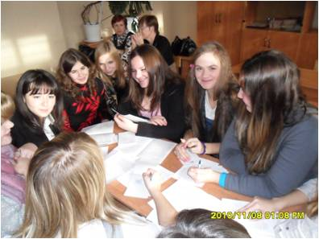

12 ноября в МОУ СОШ №5 состоялась общегородская игра по математике « Сообразим, вообразим» среди пятых классов.
В игре участвовало четыре команды. В начале игры команды представились, капитанами команд были учащиеся, которые учатся по всем предметам на «5». Капитаном нашей команды была Сафонова М. . Каждая команда получила конверт с заданиями и ребусами, которые мы должны были разгадать. В другом конкурсе необходимо было из семи фигур составить равнобедренный треугольник. С заданиями мы справились хорошо. Далее с помощью ножниц необходимо разделить фигуру на две одинаковые двумя способами. Мы нашли только один способ.
Так же мы преодолели числовой лабиринт, решая задачу, мы вычислили, сколько весит чебурашка. В последнем конкурсе мы решали четыре задачи, решили правильно только три задачи. Подведены итоги. Мы заняли призовое 2 место. Набрали 26 баллов.

Л.Л.Маркова

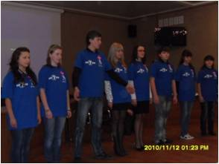

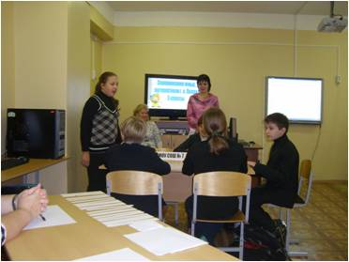

Во время конкурса «Сообрази, вообрази»
Фото Л.Л.Марковой

2

